机械手悬臂气缸
机械手手臂气缸
机械手手指气缸
机械手旋转气缸

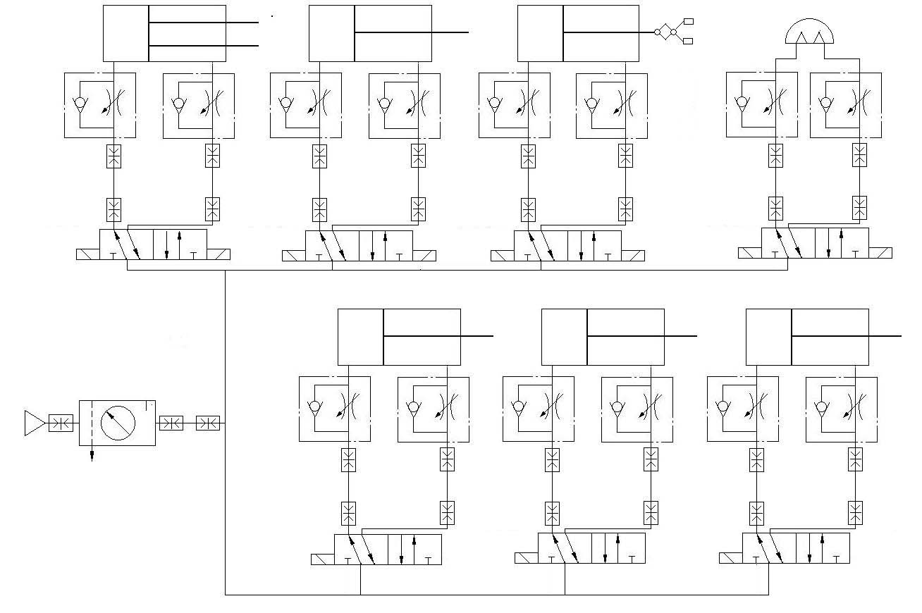
机电一体化实训
配料装置气动系统图
设计
制图
比 例
图 号
03
技术要求与说明
1. 各气动执行元件必须按系统图选择控制元件，但具体使用电磁阀组中某个元件不做规定。
2. 连接系统的气路时，气管与接头的连接必须可靠，不漏气。
3. 气路布局合理，整齐、美观。气管不能与信号线、电源线等电气连线绑扎在一起，气管不能从皮带输送机、机械手内部穿过。
气缸Ⅰ
气缸Ⅱ
气缸Ⅲ

